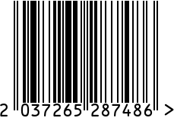
Подсвечник металлически1 интерьерный Артикул: 2K153119

Вес (г): 1080
Габариты (ВхШхГ, см): 41,5х12х12
Состав: никелированный металл, стекло
Цвет: серебристый
Страна: Китай
Продавец: ООО «РУЗОНС»
Адрес: г.Москва, ВН.ТЕР.Г.,
Муниципальный
округ Обручевский,

пр-кт Ленинский, д.111, к.1

Подсвечник металлически1 интерьерный Артикул: 2K153119
Вес (г): 1080
Габариты (ВхШхГ, см): 41,5х12х12
Состав: никелированный металл, стекло
Цвет: серебристый
Страна: Китай
Продавец: ООО «РУЗОНС»
Адрес: г.Москва, ВН.ТЕР.Г.,
Муниципальный
округ Обручевский,
пр-кт Ленинский, д.111, к.1

